河南省电化教育馆

豫电教馆〔2017〕51号

河南省电化教育馆
转发中央电化教育馆关于组织
开展全国教育信息技术研究2017年度
课题申报工作的通知

各省辖市、省直管县(市)电教馆，厅直属各有关单位：
依据《全国教育信息技术研究课题管理办法》，经全国教育信息技术研究课题领导小组批准，中央电教馆下发了《关于组织开展全国教育信息技术研究2017年度课题申报工作的通知》（教电馆〔2017〕82号）。现将通知予以转发，请按照文件要求组织辖区内有关单位积极申报。
省馆联系人：刘伟锋
联系电话：0371-66324285
附件：中央电化教育馆关于组织开展全国教育信息技术研究2017年度课题申报工作的通知

2017年6月28日

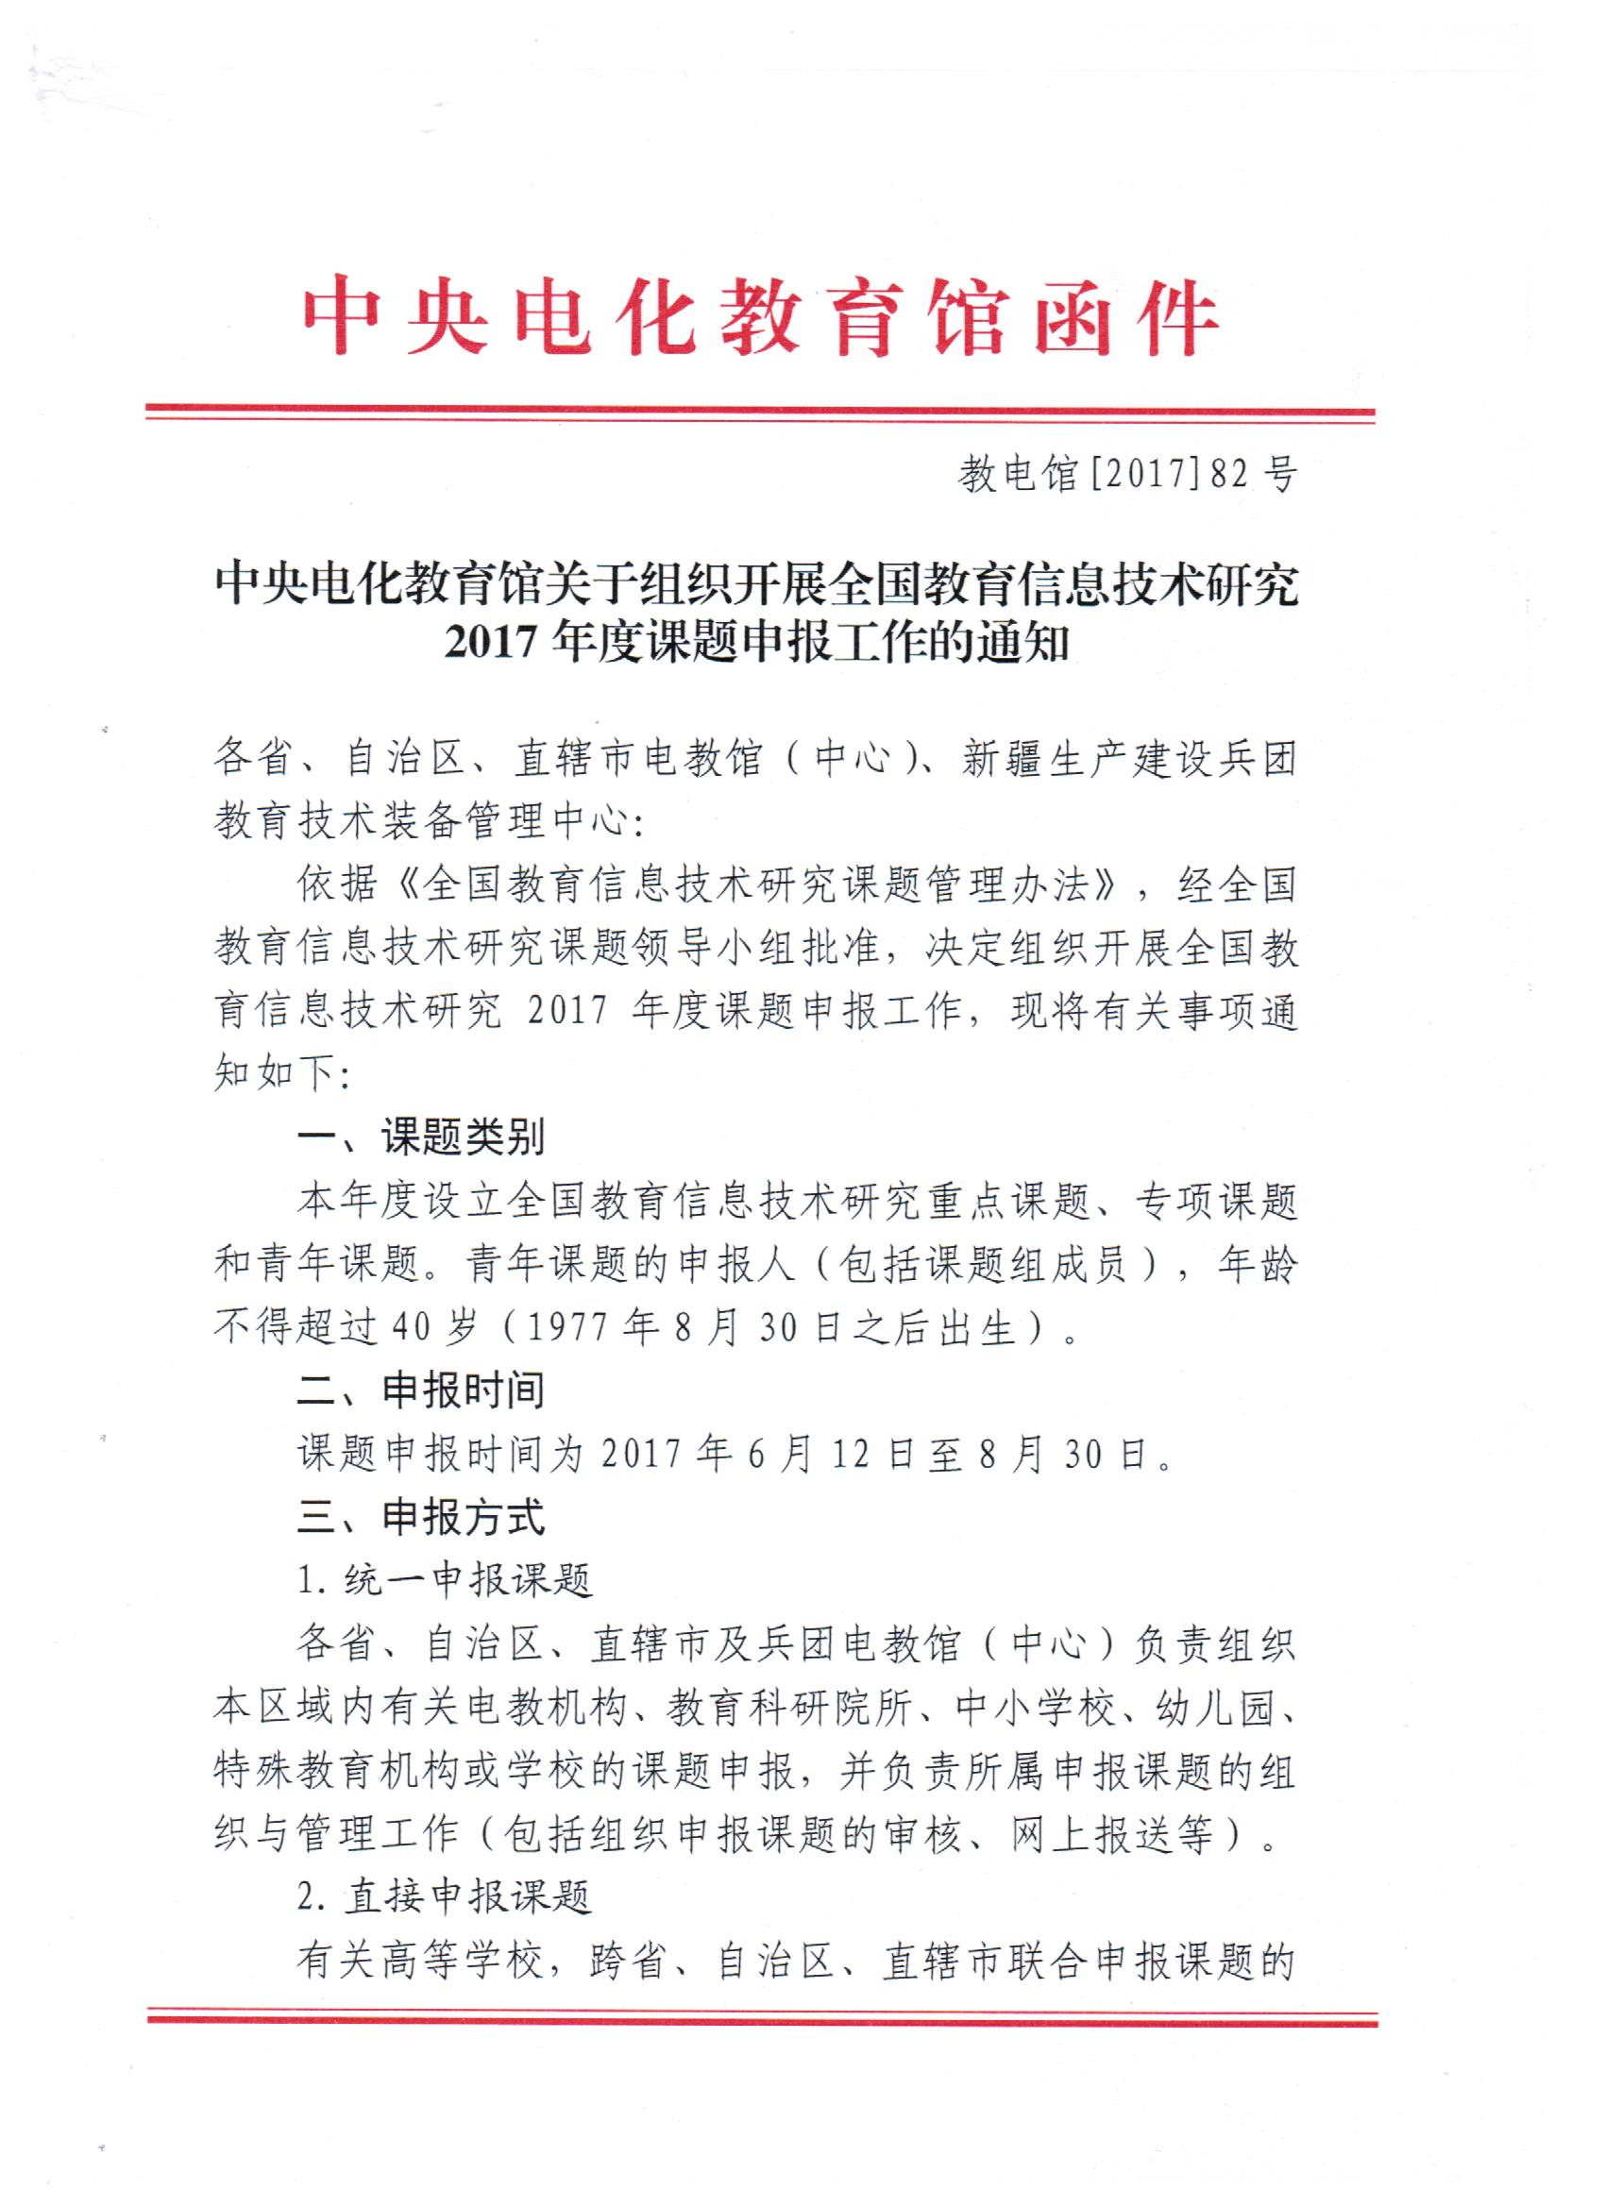
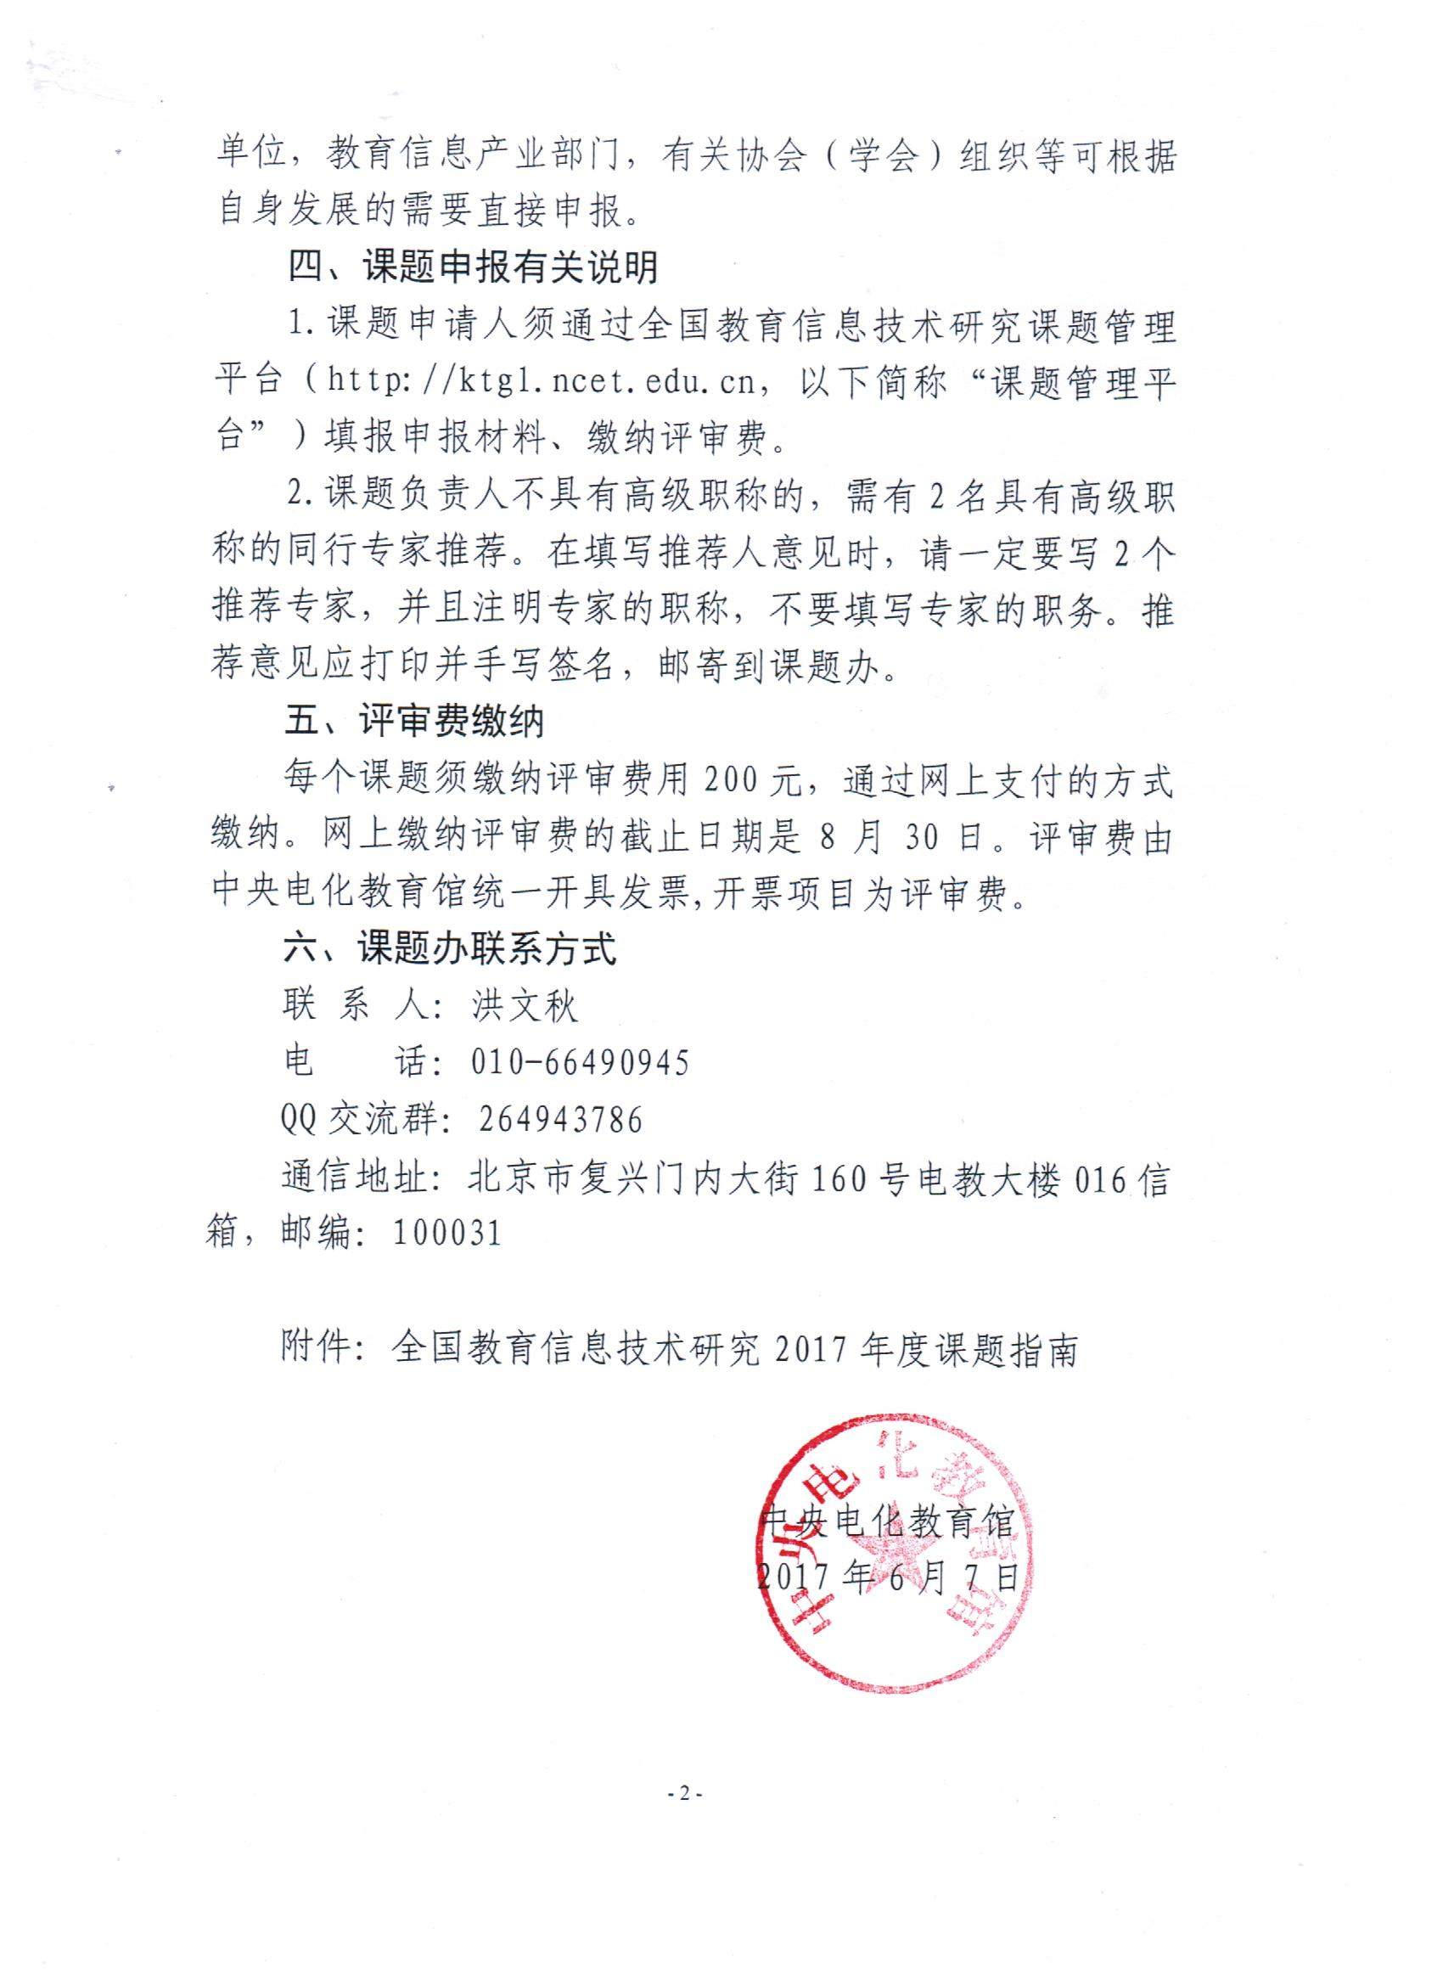
附件：

全国教育信息技术研究2017年度课题指南

结合《教育信息化十年发展规划(2011-2020年)》以及教育部《2017年教育信息化工作要点》，制定全国教育信息技术研究2017年度课题指南。本阶段课题研究以深入推进信息技术与教育教学深度融合为目标，推进以学习者为中心的观念转变和实践探索，关注培养大批创新人才，注重培育优秀案例。申请人可参照本指南所提出的研究领域和 方向，根据自身的研究基础和特长，自拟课题名称申报。
一、教育信息化发展战略研究
教育信息化促进区域教育公平、提高教育质量研究;
教育信息化推进机制创新研究；
民族地区教育信息化推进策略和有效模式研究；
信息技术支撑的教育服务供给模式研究；
区域教育信息化协同发展研究；
“一带一路”沿线国家教育信息化发展及合作模式研究。
二、数字教育资源的建设与应用研究
资源开发、应用、服务的机制研究；
区域推进数字资源共享的案例研究；
少数民族双语教学资源的建设与应用研究；
校本数字资源的建设与应用研究；
微课的研发及应用模式研究；
在线开放课程的建设与应用研究；
基于云平台的数字资源建设与应用研究;
生成性资源的共享与应用研究；
泛在学习资源建设与应用研究；
数字博物馆、数字图书馆等新型学习资源的应用模式研究。
三、信息技术环境下学与教的理论与实践研究
数据支持下以学习者为中心的教学案例研究；
利用信息技术培养学生核心素养的研究；
网上学习型社区建设与应用研究；
专业化教学应用工具软件开发及其学科应用研究；
基于智慧教室环境的个性化教学研究；
数字校园/智慧校园环境下教学模式创新研究；
基于翻转课堂的教学应用研究；
专递课堂的教学应用模式和策略研究；
远程同步课堂促进教与学方式变革研究；
无线校园环境下的精准教学模式研究；
未来学校评价标准研究；
基于移动互联技术的学习方式研究；
基于在线课程开展混合式教学的实践研究；
游戏化学习的设计与应用研究；
机器人课程开发与应用研究；
人工智能技术在教育教学中的应用与实践研究；
AR/VR/MR在教育教学中的应用与实践研究。
四、教育信息技术促进教师专业发展研究
校长信息化领导力提升策略研究；
管理信息化水平提升策略研究；
网络环境下教师信息技术应用能力发展模式及提升策略研究；
网络教研促进教师专业发展研究;
信息技术环境下的教师专业发展共同体的构建与实证研究。
五、职业教育信息化研究
信息技术促进职业教育教学模式改革研究；
信息技术支持下职业教育校企合作机制研究；
信息技术支持下的职业院校教师培训和教师专业能力提升研究；
信息化引领职业院校组织变革、管理和服务创新研究；
职业院校校本特色数字化教学资源应用研究；
开放教育资源特色应用研究；
虚拟仿真实训系统建设与应用研究；
基于网络学习空间开展职业教育教学的应用研究。
六、专题研究
1.网络学习空间专题研究
学生应用网络学习空间开展自主、合作、探究式学习研究；
基于网络空间的德育教育模式研究;
学生网络学习空间特色建设与应用研究；
教师应用网络学习空间开展网络研修的实践研究；
应用网络学习空间开展家校互动的实践研究；
基于统一身份认证的网络学习空间服务模式研究；
基于网络空间的班级组织管理、学生综合评价研究。
2.国家教育资源公共服务体系专题研究
国家教育资源公共服务体系区域平台建设和管理研究；
国家教育资源公共服务体系协同服务模式研究；
国家教育资源公共服务体系资源汇聚与共享机制研究;
国家数字教育资源公共服务体系资源创新应用模式研究。
3. 基于矢量技术的跨区域同步教学应用专题研究
基于矢量技术的跨区域同步教学应用教研模式研究；
基于矢量技术的跨区域同步教学应用教学模式研究；
基于矢量技术的跨区域同步教学应用教学管理和投入模式研究；
基于伴随式数据收集的大数据教学分析研究。
4.“和教育”云平台专题研究
网络支撑技术与学科深度融合的学习平台的开发与建设研究；
幼教信息化平台的建设与应用研究；
智慧校园中智能网关的研发与应用研究；
基于“和教育”云平台的个性化推荐系统研究；
中高职教育信息化平台的建设与应用研究。
5.创客专题研究
创客校本课程开发研究；
学校创客空间建设与应用研究；
创客课程促进学生思维发展的研究。
6.STEAM/STEM专题研究
国际STEAM/STEM教育比较研究；
STEAM/STEM教育课程开发研究；
STEAM/STEM促进中小学生创新能力培养研究。

河南省电化教育馆 2017年6月28日印发

